**使用说明文档**

lvgl_knob_open_demo是lvgl旋钮屏基础例程，采用fr8008gp开发。

开发板硬件连接：编码器A接PD3，编码器B接PA7，编码器KEY接PD2

屏幕与芯片引脚接线关系

**引脚连接图**

|  |  |  |  |  |  |  |
| --- | --- | --- | --- | --- | --- | --- |
| **排线（显示屏）** | | **开发板** | | |  | |
|  | **标号** | **引出引脚** | **Qspi定义** | |  | |
| **GND** | | **GND** |  |  | |
| **CS** | | **PB6** | **CS** |  | |
| **SCLK** | | **PB0** | **CLK** |  | |
| **DA3** | | **PB5** | **IO3** |  | |
| **DA2** | | **PB4** | **IO2** |  | |
| **DA1** | | **PB3** | **IO1** |  | |
| **DA0** | | **PB2** | **IO0** |  | |
| **RST** | | **PD5** |  |  | |
| **TE** | | **PB7** |  |  | |
| **VDDIO** | | **V33** |  |  | |
| **LECA+** | | **VBAT** |  |  | |
| **LEDK-** | | **GND** |  |  | |
| **GND** | | **GND** |  |  | |
| **GND** | | **GND** |  |  | |

1、ui转换资源工具详见<https://gitee.com/http1520/lh_img_conver_tools.git>

使用说明

拉取工程所有代码到本地

使用烧录工具freq_download添加ui资源目录下的测试固件all_test.bin即可测试功能

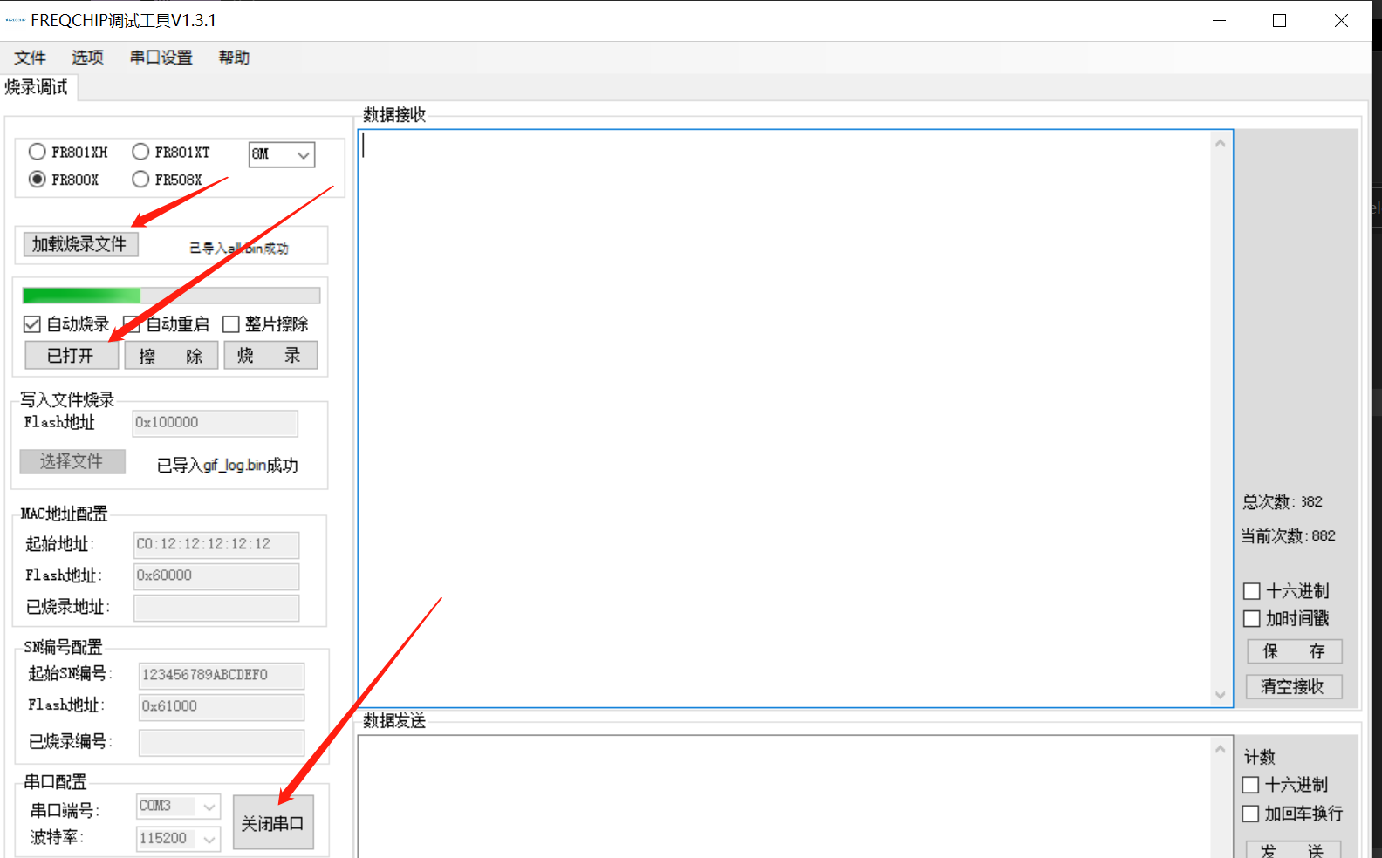

2、如果需要更改开机动画文件，将gif文件名后缀改成.bin文件，然后使用freq_download工具中的选项框里面打开指定文件烧录，再添加动画文件的bin,将flash地址框填入0x100000烧录即可(gif文件大小需要控制在1MB以内)，如果需要更新ui图片文件参考转换工具里面的说明文档，将转换出来的UI_ALL.bin文件烧录到0x200000的地址。更改烧录指定文件时也要添加程序固件ble_simple_peripheral.bin文件。

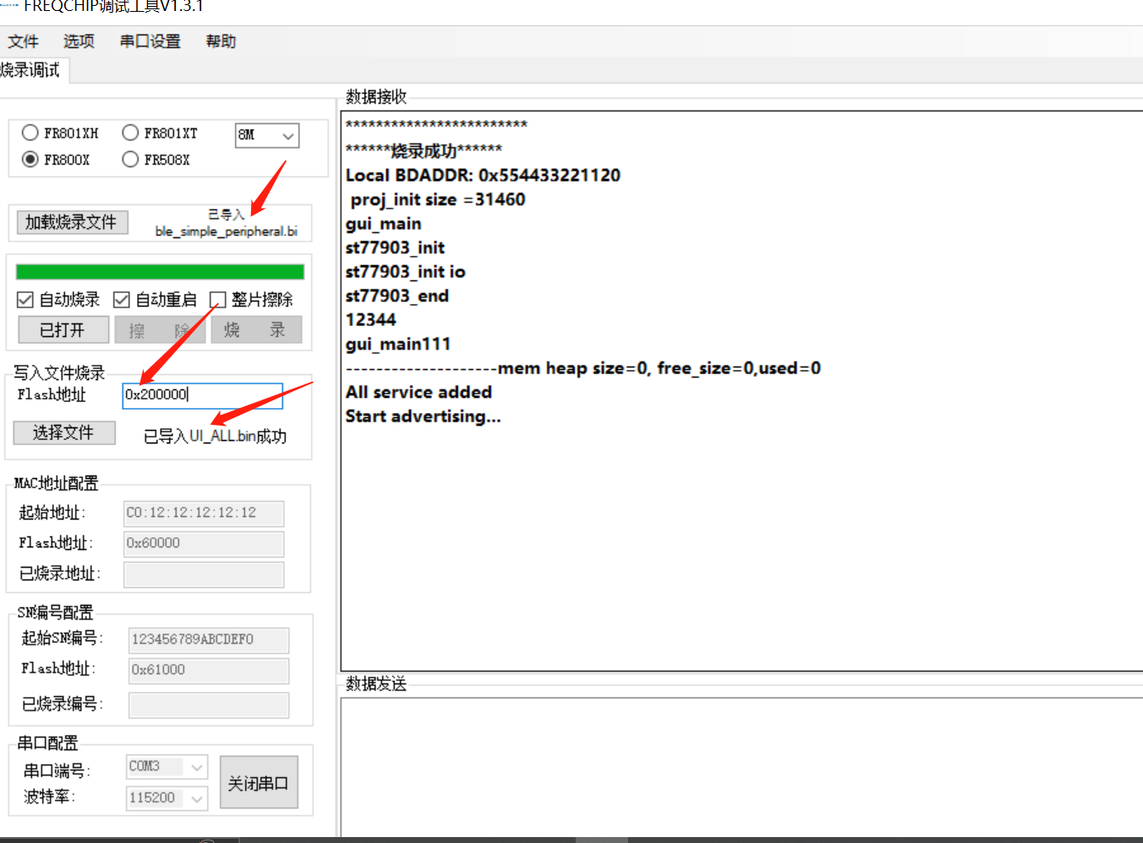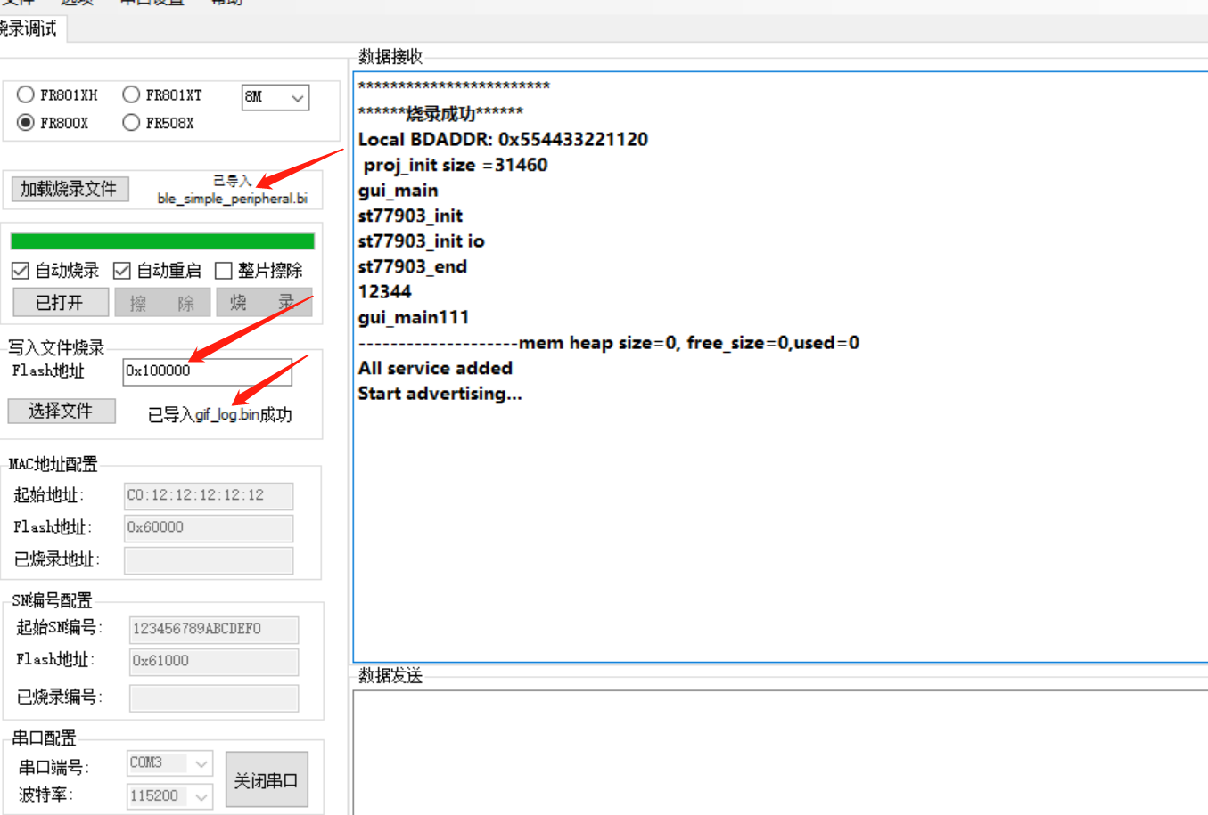

3、整个工程中涉及三个文件分别是程序固件ble_simple_peripheral.bin对应flash起始地址0x00，gif.bin文件对应flash地址0x100000，UI_ALL文件对应flash地址0x200000，也可以用工具将三个文件打包成一个文件方便烧录使用。<https://gitee.com/http1520/file_hander_tools.git>